Рекомендации по работе с презентацией тематического занятия
«Галина Брок-Бельцова – штурман пикирующего бомбардировщика»
для обучающихся 10-11 классов

Цель: формирование ценностного отношения к людям, чьи имена вписаны в историю советской авиации.
Задачи:
- воспитание у обучающихся благодарной памяти о людях, внесших большой вклад в развитие советской гражданской и военной авиации;
- воспитание у обучающихся чувства патриотизма и гражданской ответственности;
- развитие умения аргументированно высказывать свою точку зрения;
- формирование гуманистических качеств личности.
Методический материал носит рекомендательный характер; учитель, принимая во внимание особенности каждого класса, может варьировать задания, их количество, менять этапы занятия.

Слайд | Комментарий для учителя
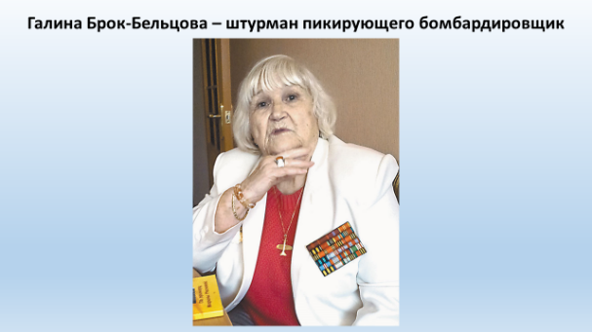 | Галина Павловна Брок-Бельцова – легендарная женщина, участница Великой Отечественной войны 1941-1945гг., штурман пикирующего бомбардировщика Пе-2 полка имени Марины Расковой.  Задание 1  Прочитайте текст стихотворения поэта Сергея Соколова «Ночные ведьмы», рассмотрите фото на слайде, выполните задание.  - Кому посвятил свое стихотворение поэт Сергей Соколов?  - Объясните выражение «ночные ведьмы».  - Обозначьте события Великой Отечественной войны 1941-1945 гг., отраженные в стихотворении «Ночные ведьмы».  - Сформулируйте цель и задачи нашего занятия. Сформулируйте возможные вопросы, ответы на которые вы бы хотели получить в ходе этого занятия.  Аргументируйте свой ответ.
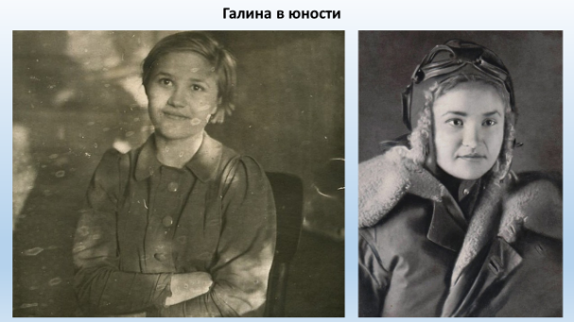 | Задание 2  Справка  22 июня 1941 года в 4 утра без объявления войны фашистская Германия и её союзники напали на Советский Союз. Началась Великая Отечественная война.  Прочитайте фрагменты воспоминаний, выполните задание.  - Что общего в представленных фрагментах?  - Используя текст, обозначьте главную задачу, которая встала перед народом и страной в 1941 году?  - Назовите главный лозунг военного времени.  - Какое решение для себя приняли Галина Брок и ее одноклассники в сложившейся трудной обстановке?  - Объясните, как вы понимаете фразу героини: «Самых-самых отобрали в авиацию».  Поясните свой ответ.
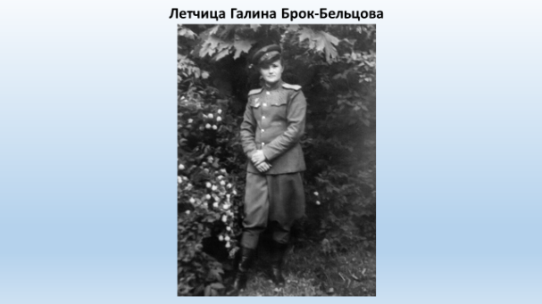 | Задание 3  Проанализируйте текст, изучите изображение и комментарий, заполните таблицу.  - Прокомментируйте фразу летчицы: «Пе-2 – хищник, очень красивая и скоростная машина». Подумайте, с какой хищной птицей можно сравнить самолет Пе-2.  - Изучите данные таблицы и сделайте соответствующие выводы.  - Используя текст и изображение, охарактеризуйте боевой самолет Пе-2 и заполните таблицу.
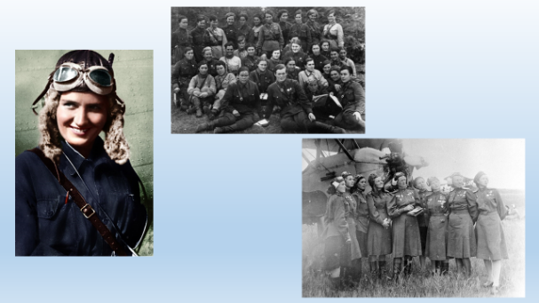 | Задание 4  Рассмотрите изображение и проанализируйте текст. Выполните задание.  - Как характеризует свой первый боевой вылет Галина Брок-Бельцова?  - Вспомните сюжет фильма режиссера Леонида Быкова «В бой идут одни «старики» и объясните, кого называли на фронте «стариками». Что рассказывает о «стариках» летчица Галина Павловна Брок-Бельцова?  - Объясните, как менялась ситуация в воздухе после пересечения линии фронта?  - С какими трудностями экипаж Г. Брок-Бельцовой столкнулся в небе?  - Сравните тактико-технические характеристики ведущих самолетов Великой Отечественной войны 1941-1945 гг. и объясните, что помогало советским летчикам победить в воздушной схватке с врагом? Сделайте выводы.  Справка  Junkers Ju 88 – многоцелевой самолёт люфтваффе времен Второй мировой войны. Один из самых универсальных самолётов войны: использовался как бомбардировщик, скоростной бомбардировщик, разведчик, торпедоносец, ночной истребитель и как часть летающей бомбы в проекте Mistel.  Heinkel He 111 – немецкий средний бомбардировщик, один из основных бомбардировщиков люфтваффе. Всего было построено более 7600 He 111 разных модификаций, что делает этот самолёт вторым по массовости бомбардировщиком.
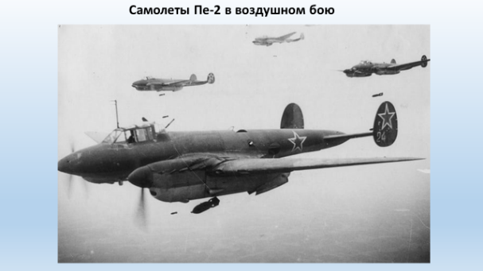 | Задание 5  Изучите копию документа, выполните задание.  - Опираясь на данные документа, составьте портрет женщины-штурмана пикирующего бомбардировщика в годы Великой Отечественной войны1941-1945гг.  - В тексте наградного документа найдите особые черты девушки-летчицы Г.П. Брок.  - В чем заключались героизм и мужество легендарной летчицы?
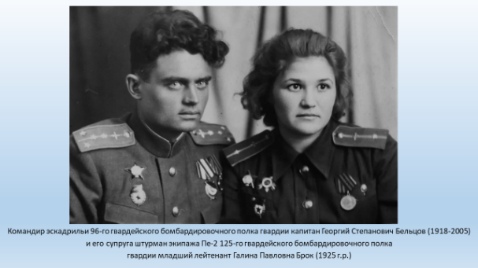 | Задание 6  Справка  В ходе тренировок на аэродроме Йошкар-Олы юная Галина Брок познакомилась с Георгием Бельцовым, командиром эскадрильи. Он занимался обучением девушки-штурмана мастерству управления Пе-2.  Прочитайте фрагмент воспоминания, рассмотрите фото и выполните задание.  Подумайте, что скрепило этот союз на долгие 60 лет?
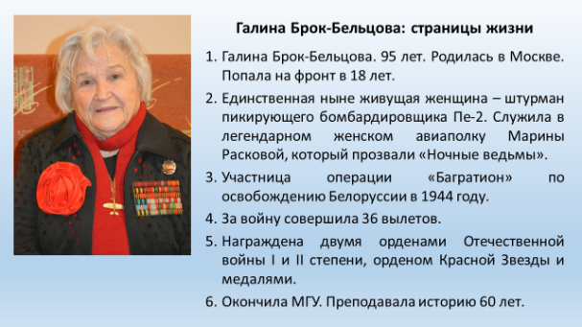 | Задание 7  Изучите и проанализируйте данные на слайде, выполните задание.  Прокомментируйте представленные данные. Сделайте выводы.
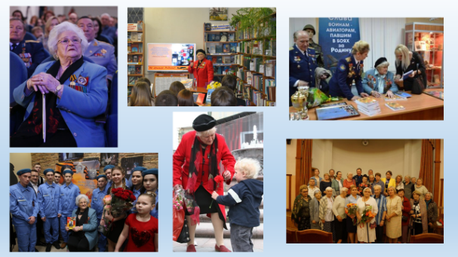  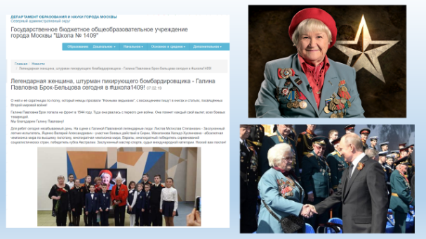 | Задание 8  Справка  Галина Павловна Бельцова – вице-президент и Почетный член Межрегиональной общественной организации «Авиатриса».  Изучите информацию с официального сайта ГБОУ Школа№1409 города Москвы, рассмотрите изображения на слайде и в рабочем листе, просмотрите видеофрагмент и выполните задание.  Используя материалы школьного сайта, фоторяд и видеофрагмент, продолжите предложение «Сегодняшний день Галины Павловны –это...».
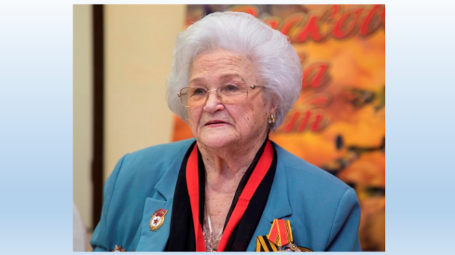 | Задание 9  Справка  Галина Брок-Бельцова осталась единственной из живых летчиц знаменитого полка. Женщина, которую называют легендой, и сегодня стоит на страже своей Родины и исторической памяти.  Прочитайте высказывание Г.П. Брок-Бельцовой и выполните задание.  - О чем очень важном говорит автор высказывания в этих строках?  - Объясните, почему современное поколение обязано сохранить память о Великой Отечественной войне 1941-1945гг.? Приведите примеры, что вы конкретно делаете для ее сохранения.  - Прокомментируйте главный девиз Галины Павловны: «Посеешь Поступок – пожнешь Привычку, посеешь Привычку – пожнешь Характер, посеешь Характер – пожнешь Судьбу».

